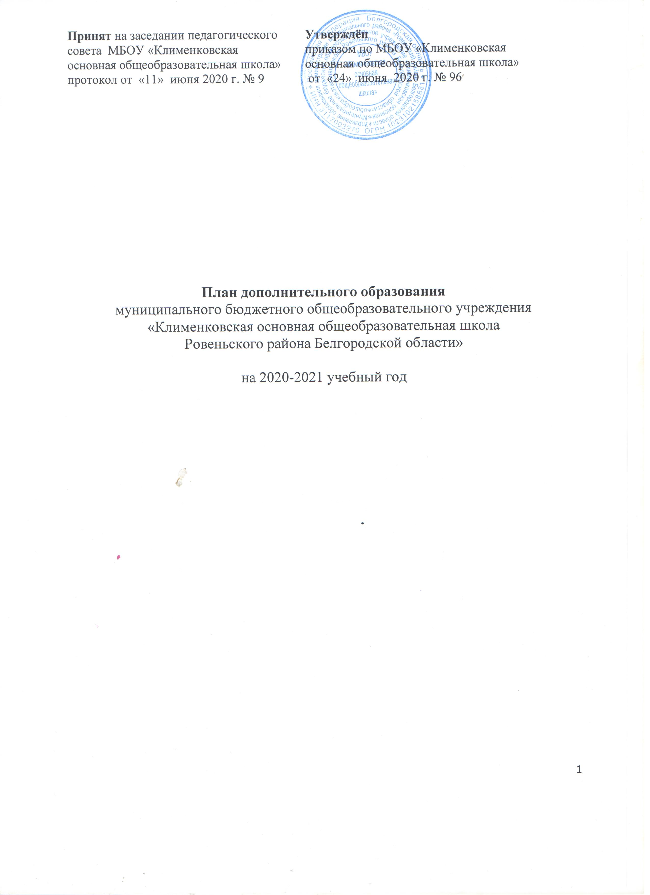

**Содержание**

1. Пояснительная записка к учебному плану по дополнительному образованию МБОУ «Клименковская основная общеобразовательная школа» на 2020-2021 учебный год 3 - 8

2. Сетка часов учебного плана по дополнительному образованию МБОУ «Клименковская основная общеобразовательная школа» на 2020-2021 учебный год 8

3. Программно-методическое обеспечение блока дополнительного образования МБОУ «Клименковская основная общеобразовательная школа» на 2020-2021 учебный год 9 - 10

4. Приложение 1. Расписание занятий объединений дополнительного образования муниципального бюджетного общеобразовательного учреждения «Клменковская основная общеобразовательная школа Ровеньского района Белгородской области» на 2020-2021 учебный год 11

1. **Пояснительная записка**

**к учебному плану по дополнительному образованию**

**МБОУ «Клименковская основная общеобразовательная школа»**

**на 2020 -2021 учебный год**

Образовательный процесс в системе дополнительного образования детей в МБОУ «Клименковская основная общеобразовательная школа» строится в парадигме развивающего образования, обеспечивая информационную, обучающую, воспитывающую, развивающую, социализирующую функции.

Система дополнительного образования детей в МБОУ «Клименковская основная общеобразовательная школа» располагает социально-педагогическими возможностями по развитию творческих способностей обучающихся в области художественно-эстетической и физкультурно-спортивной деятельности.

Актуальность и педагогическая целесообразность организации дополнительного образования в школе заключается в том, что оно, дополняя возможности и потенциалы общего образования, помогает:

• обеспечивать непрерывность образования;

• развивать и осуществлять в полной мере технологии и идеи личностно-ориентированного образования;

• осуществлять воспитательные программы и программы социально-психологической адаптации ребёнка;

• развивать творческие способности личности и создавать условия для формирования опыта творческой деятельности ребёнка.

Основные функции дополнительного образования в МБОУ «Клименковская основная общеобразовательная школа»:

***- обучающая функция*** - в детских творческих объединениях каждый учащийся общеобразовательного учреждения имеет возможность удовлетворять (или развивать) свои познавательные потребности, а также получать подготовку в интересующем его виде деятельности;

***- социализирующая функция*** - занятия в объединениях дополнительного образования позволяют учащимся получить социально значимый опыт деятельности и взаимодействия, испытать «ситуацию успеха», научиться самоутверждаться социально адекватными способами;

***- развивающая функция*** - учебно-воспитательный процесс детских объединений дополнительного образования позволяет развивать интеллектуальные, творческие и физические способности каждого ребёнка, а также корректировать некоторые отклонения в его развитии;

***- воспитывающая функция*** - содержание и методика работы детских творческих объединений дополнительного образования оказывают значительное влияние на развитие социально-значимых качеств личности, формирование коммуникативных

навыков, воспитание у ребёнка социальной ответственности, коллективизма и патриотизма;

***- информационная функция -*** в детских творческих объединениях дополнительного образования каждый учащийся имеет возможность получать представление о мире во всем его многообразии, а также получать любую другую информацию, имеющую личную значимость для учащегося.

При организации дополнительного образования детей образовательное учреждение опирается на следующие приоритетные принципы:

•свободный выбор ребёнком видов и сфер деятельности;

•ориентация на личностные интересы, потребности, способности ребёнка;

•возможность свободного самоопределения и самореализации ребёнка;

•единство обучения, воспитания, развития;

•дополнительные образовательные программы;

•углубляют и расширяют знания учащихся по основным предметам, элективным курсам;

•делают школьное обучение личностно-значимым для многих учащихся;

•стимулируют учебно-исследовательскую активность школьников.

1. **Нормативно-правовая база учебного планапо дополнительному образованию**

При разработке учебного плана по дополнительному образованию МБОУ «Клименковская основная общеобразовательная школа» использовались следующие нормативно-правовые документы: Конституция Российской Федерации (ст.43);

**-** Федеральный Закон от 29.12.2012 № 273-ФЗ «Об образовании в Российской Федерации» *(в редакции Федеральных законов от 07.05.2013г. № 99-ФЗ, от 07.06.2013г. №120-ФЗ, от 02.07.2013г. № 170-ФЗ, от 23.07.2013г. №203-ФЗ, от 25.11.2013г. №317-ФЗ, от 03.02.2014г. № 11-ФЗ, от 03.02.2014г. № 15-ФЗ, от 05.05.2014г. № 84-ФЗ, от 27.05.2014г. № 135-ФЗ, от 04.06.2014г. №148-ФЗ, от 28.06.201г. №182-ФЗ, от 21.07.2014г. №216-ФЗ, от 21.07.2014г. № 256-ФЗ,от 21.07.2014г. № 262-ФЗ, от 31.12.2014г. № 489-ФЗ, от 31.12.2014г. № 500-ФЗ,от 31.12.2014г. № 519-ФЗ, от 29.06.2015г. №160-ФЗ, от 29.06.2015г. № 198-ФЗ,от 13.07.2015г. № 213-ФЗ, от 13.07.2015г. № 238-ФЗ, от 14.12.2015г. № 370-ФЗ ,от 29.12.2015г. № 388-ФЗ, от 29.12.2015г. № 389-ФЗ, от 29.12.2015г. № 404-ФЗ,от 30.12.2015г. №458-ФЗ,от 02.03.2016г. № 46-ФЗ, с изменениями, внесенными Федеральными законами от 04.06.2014г. №145-ФЗ,от 06.04.2015г. № 68-ФЗ).*

*-* Указ Президента РФ от 7 мая 2018 года № 204 «О национальных целях и стратегических задачах развития Российской Федерации на период до 2024 года»;

-Государственная программа Российской Федерации «Развитие образования», утвержденная постановлением Правительства Российской Федерации от 26 декабря 2017 года № 1642;

- Санитарно-эпидемиологические требования к условиям и организации обучения в общеобразовательных учреждениях СанПиН 2.4.2.2821-10 *(утверждены Постановлением Главного государственного санитарного врача РФ от 29 декабря 2010 года №189, с изменениями от 29.06.2011 г. № 85, от 25.12.2013 № 72, от 24.11.2015 № 81)*;

- Санитарно-эпидемиологические требования к устройству, содержанию и организации работы образовательных организаций и других объектов социальной инфраструктуры для детей и молодежи в условиях распространения новой короновирусной инфраструктуры (COVID-19) (от 30.06.2020г. № 16 «Об утверждении санитарно-эпидемиологических правил СП 3.1/2.4.3598-20);

**-** Федеральная целевая программа развития образования на 2016-2020 годы *(утверждена Постановлением Правительства Российской Федерации от 23 мая 2015 года №497);*

- Стратегия развития воспитания в Российской Федерации на период до 2025 года *(утверждена Распоряжением Правительства РФ от 29. Мая 2015 года №996-р);*

**-** Письмо Министерства образования и науки Российской Федерации от 14 декабря 2015 года № 09-3564 «О внеурочной деятельности и реализации дополнительных общеобразовательных программ»;

-Письмо Министерства Просвещения Российской Федерации от 05.09.2018г. № 03ПГ-МП-42216 «Об участии учеников муниципальных и государственных школ Российской Федерации во внеурочной деятельности».

**Регионального уровня: -** Закон Белгородской области «Об образовании в Белгородской области» *(принят Белгородской областной Думой от 31.10.2014 № 314);*

**-** Стратегия развития дошкольного, общего и дополнительного образования Белгородской области на 2013-2020гг. *(утверждена Постановлением Правительства Белгородской области от 28 октября 2013 года № 431-ПП);*

-Концепция программы «Формирование регионального солидарного общества», утвержденная распоряжением губернатора Белгородской области от 03 мая 2011 года № 305-р;

-Государственная программа Белгородской области «Развитие образования Белгородской области на 2014-2020 годы», утвержденная постановлением Правительства Белгородской области от 30 декабря 2013 года № 528-пп; **Школьного уровня:**

Устав муниципального бюджетного общеобразовательного учреждения «Клименковская основная общеобразовательная школа Ровеньского района Белгородской области»;

Лицензия на право ведения образовательной деятельности от 13.09.2016 г. регистрационный номер № 8334, выданная департаментом образования, культуры и молодёжной политики Белгородской области;

В соответствии с лицензией МБОУ «Клименковская основная общеобразовательная школа» имеет право ведения образовательной деятельности по дополнительному образованию детей и взрослых.

1. **Содержание дополнительного образования**
   1. ***Цель и задачи дополнительного образования***

***Ведущей целью дополнительного образования МБОУ «Клименковская основная общеобразовательная школа»*** является создание условий и механизма устойчивого развития системы дополнительного образования детей; обеспечение современного качества, доступности и эффективности дополнительного образования детей на основе сохранения лучших традиций дополнительного образования по различным направлениям образовательной деятельности.

Для достижения данной цели деятельность в системе дополнительного образования организована по следующим направлениям:

• совершенствование содержания и педагогических технологий организации деятельности школьников в системе дополнительного образования;

• воспитание нравственных, преданных Отечеству школьников путем предоставления всем обучающимся возможностей для наиболее полного развития своих творческих способностей и интеллектуального потенциала.

***Задачи, стоящие перед дополнительным образованием***, для достижения данной цели:

• сохранение единого образовательного пространства на основе преемственности содержания основного и дополнительного образования детей;

• совершенствование содержания, организационных форм, методов и технологий дополнительного образования детей;

• совершенствование работы с одаренными и мотивированными детьми;

• поддержка и помощь учащимся с низкой мотивацией;

• помощь учащимся в выборе индивидуальной образовательной траектории и индивидуальной траектории развития творческого потенциала личности.

Помимо этого, перед объединениями дополнительного образования ставятся разные цели на разных ступенях обучения.

Приоритетные **цели дополнительного образования:**

**-**создание условий для интеллектуального и духовного развития личности, её творческой самореализации;

**-** развитие мотивации личности к познанию и творчеству;

- профилактика асоциального поведения.

Для достижения этой цели в школе будут работать детские творческие объединения дополнительного образования: «Хоровое пение», «Рукодельница» и спортивная секция «Лабиринты шахмат».

* 1. ***Структура дополнительного образования***

Система дополнительного образования в школе имеет следующую структуру: ***Художественно-эстетическое направление:***

Цель: формирование всесторонне развитой, гармоничной личности, развитие творческого потенциала обучающихся, формирование и развитие у воспитанников творческих умений и индивидуальных способностей, воспитание уважения к народному искусству в процессе занятий декоративно-прикладным творчеством (*«Хоровоепение», «Рукодельница»).*

***Физкультурно-спортивное направление:*** Цель: Создание условий для личностного и интеллектуального развития обучающихся, формирования общей культуры и организации содержательного досуга посредством обучения игре в шахматы*(«Лабиринты шахмат»).*

1. **Режим работы**

Занятия учащихся в объединениях дополнительного образования проводятся с понедельника по пятницу. Между занятиями в общеобразовательном учреждении и посещением объединений дополнительного образования осуществляется 45-минутный перерыв. Продолжительность занятий в учебные дни не превышает 1,5 часа, после 45- минутного занятия устанавливается перерыв 10 мин. для отдыха ипроветривания помещений.

1. **Формы организации детских объединений**

Занятия в объединениях дополнительного образования могут проводиться в форме лекций, практических работ, семинаров, конференций, игр, соревнований, экскурсий.

**Сетка часов учебного плана по дополнительному образованию**

**МБОУ «Клименковская основная общеобразовательная школа**

**на 2020-2021 учебный год**

|  |  |  |  |  |  |  |  |  |  |  |  |  |  |  |  |  |  |  |
| --- | --- | --- | --- | --- | --- | --- | --- | --- | --- | --- | --- | --- | --- | --- | --- | --- | --- | --- |
| №  п/п | Направленность | Наименование программы | Фамилия  педагога,  обеспечивающего  преподавание | Учебные часы | | | | | | | | Обучающиеся | | | | | | |
| Учебная нагрузка педагога | Количество учебных групп (год обучения) | | | | | Часы индивидуальных  занятий | Всего часов | Количество обучающихся | | | | | | Всего обучающихся |
| 1 год | 2 год | 3 год | 4год | 5 год | Индивидуал. |
| 1 год | 2 год | 3 год | 4 год | 5 год |
| 1 | Художественно-эстетическая | «Хоровое пение» | Лемешко О.З. | 12/1 | 1 |  |  |  |  |  | 34/1 | 15 |  |  |  |  |  | 15 |
| «Рукодельница» | Лемешко О.З. | 12/1 | 1 |  |  |  |  |  | 34/1 | 11 |  |  |  |  |  | 11 |
| 2 | Физкультурно-спортивная | «Лабиринты шахмат» | Грищенко Н.А. | 19/1 | 1 |  |  |  |  |  | 34/1 | 15 |  |  |  |  |  | 15 |
| **ИТОГО** | | | |  | 3 |  |  |  |  |  | 102/3 | 41 |  |  |  |  |  | 41 |

**Ресурсное обеспечение внеурочной деятельности**

**в 2020-2021 учебном году**

|  |  |  |  |  |  |
| --- | --- | --- | --- | --- | --- |
| **№п/п** | **Основные направления** | **Форма организации внеурочной деятельности/**  **название** | **Обеспечение** | | |
| **Кадровое** | **Программное**  *(с указанием сроков реализации программы)* | **Материально-техническое** |
| **1** | **Физкультурно-спортивное** | Кружок «Лабиринты шахмат» | Учитель физкультуры | Модифицированная программа «Лабиринты шахмат», 2019 г. | Учебный кабинет |
| **2** | **Художественно-эстетическое** | Кружок «Хоровое пение» | Учитель биологии и химии | Типовая программаметодического центра Министерства культуры РФ по хоровому пению, на основе и с учетом федеральных государственных требований (разработчик О.Ю.Глазева, главный редактор И.Е.Домогацкая) | Учебный кабинет |
|  |  | Кружок «Рукодельница» | Учитель биологии и химии | Авторская образовательная программа дополнительного образования детей «Мастерицы», Березовской Ларисы Анатольевны, педагога дополнительного образования муниципального образовательного учреждение дополнительного образования детей «Ровеньский районный Дом детского творчества Белгородской области». | Учебный кабинет |

***Расписание занятий дополнительного образования***

***МБОУ* «Клименковская основная общеобразовательная школа»**

***на 2020-2021 учебный год***

|  |  |  |
| --- | --- | --- |
| **День**  **недели** | **Время**  **проведения** | **Название объединения, класс** |
| **Понедельник** | 14.50. – 15.35. | Лабиринты шахмат – 5-7 кл. |
| **Пятница** | 14.50.- 15.35.  15.45.- 16.30. | Хоровое пение – 5-7 кл.  Рукодельница – 4-9 кл |